Міністерство освіти і науки України

Національний університет «Львівська політехніка»

Кафедра систем штучного інтелекту



**Звіт**

**про виконання лабораторних та практичних робіт блоку № 3**

**На тему:** «Цикли. Вкладені Цикли. Завершення виконання циклів. Функції. Простір імен. Перевантаження функцій. Функції з змінною кількістю параметрів (еліпсис). Рекурсія. Вбудовані функції.»

**З дисципліни:** «Основи програмування»

**до:**

Практичних Робіт до блоку № 3

**Виконав:**

Студент групи ШІ-11

Голейчук Іван Миколайович

Львів 2024

**Тема роботи:** Цикли. Вкладені Цикли. Завершення виконання циклів. Функції. Простір імен. Перевантаження функцій. Функції з змінною кількістю параметрів (еліпсис). Рекурсія. Вбудовані функції.

**Мета роботи:** Ознайомитися з основами циклів, дослідити концепцію функцій у C++, навчитися зображати функції в блок схемах, розібратися зі способами завершення виконання циклів.

**Теоретичні відомості:**

Тема №1: Введення в Цикли та їх Види в С++

Тема №2: Управління Виконанням Циклів

Тема №3: Вкладені Цикли

Тема №4: Основи Функцій у С++

Тема №5: Перевантаження Функцій та Простір Імен

Тема №6: Розширені Можливості Функцій

Тема №7: Вбудовані Функції в С++: Індивідуальний план опрацювання теорії

**Індивідуальний план опрацювання теорії:**

**Тема №1: Введення в Цикли та їх Види в C++**

**Джерела інформації:**

-Лекції Олександра Пшеничного;

-Практичні заняття;

-Використання штучного інтелекту (чат gpt);

-Youtube.

**Що опрацьовано:** Ознайомився з основними видами циклів у C++: for, while та do-while. Розібрався з їхніми відмінностями та прикладами використання для ітераційних завдань.

**Тема №2: Управління Виконанням Циклів**

**Джерела інформації:**

-Лекції Олександра Пшеничного;

-Практичні заняття;

-Використання штучного інтелекту (чат gpt);

-Youtube.

**Що опрацьовано:** Вивчив способи управління виконанням циклів, зокрема оператори break, continue, і return, а також їх застосування для контролю і виходу з циклів за певних умов.

**Тема №3: Вкладені Цикли**

**Джерела інформації:**

-Лекції Олександра Пшеничного;

-Практичні заняття;

-Використання штучного інтелекту (чат gpt);

-Youtube.

**Що опрацьовано:** Розглянув вкладені цикли (цикли всередині інших циклів) і навчився їх використовувати, особливо для роботи з багатовимірними масивами чи повторюваних обчислень.

**Тема №4: Основи Функцій у C++**

**Джерела інформації:**

-Лекції Олександра Пшеничного;

-Практичні заняття;

-Використання штучного інтелекту (чат gpt);

-Youtube.

**Що опрацьовано:** Вивчив основи функцій: оголошення, виклик, повернення значень і параметри функцій. Зрозумів, як функції структурують код і дозволяють повторно використовувати логіку.

**Тема №5: Перевантаження Функцій та Простір Імен**

**Джерела інформації:**

-Лекції Олександра Пшеничного;

-Практичні заняття;

-Використання штучного інтелекту (чат gpt);

-Youtube.

**Що опрацьовано:** Розібрався з перевантаженням функцій, тобто можливістю створювати функції з однаковою назвою, але різними параметрами. Також опрацював простір імен (namespace), щоб організувати код і уникати конфліктів імен.

**Тема №6: Розширені Можливості Функцій**

**Джерела інформації:**

-Лекції Олександра Пшеничного;

-Практичні заняття;

-Використання штучного інтелекту (чат gpt);

-Youtube.

**Що опрацьовано:** Розглянув розширені можливості функцій у C++, такі як параметри за замовчуванням, передача за посиланням і значенням, а також використання функцій як аргументів інших функцій.

**Тема №7: Вбудовані Функції в C++**

**Джерела інформації:**

-Лекції Олександра Пшеничного;

-Практичні заняття;

-Використання штучного інтелекту (чат gpt);

-Youtube.

**Що опрацьовано:** Склав індивідуальний план для опрацювання теорії про вбудовані функції в C++, включаючи математичні функції, функції для роботи з рядками та функції введення/виведення, щоб зрозуміти їхнє практичне застосування.

**Виконання роботи:**

**Task 2** - Requirements management (understand tasks) and design activities (draw flow diagrams and estimate tasks 3-7)

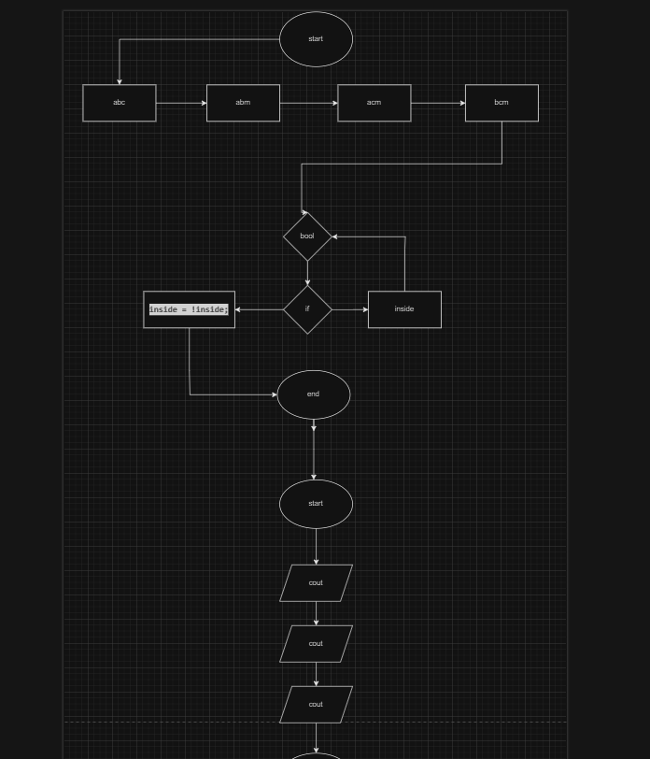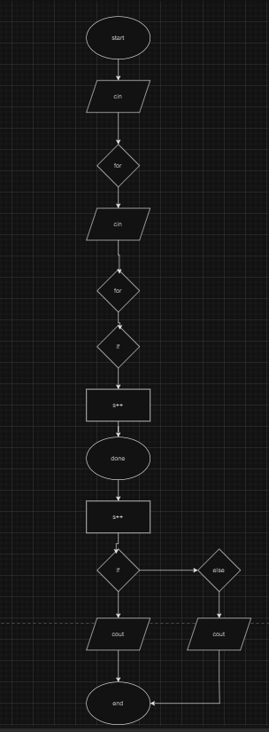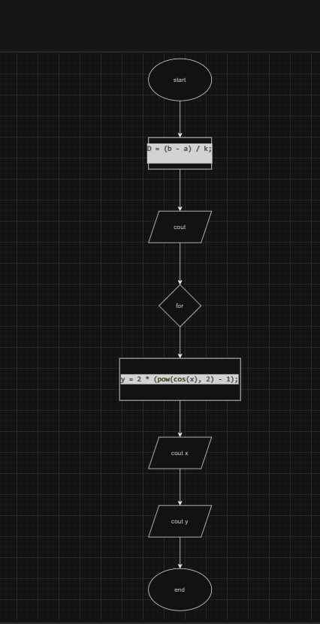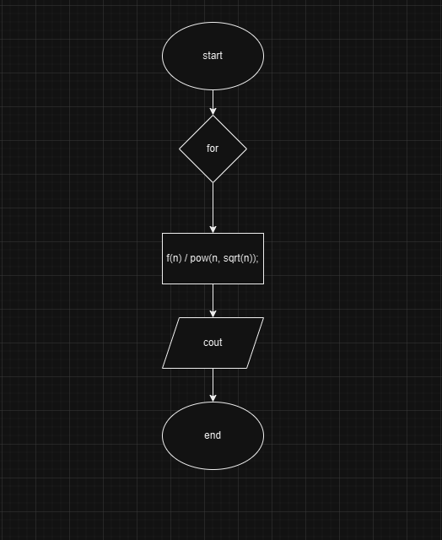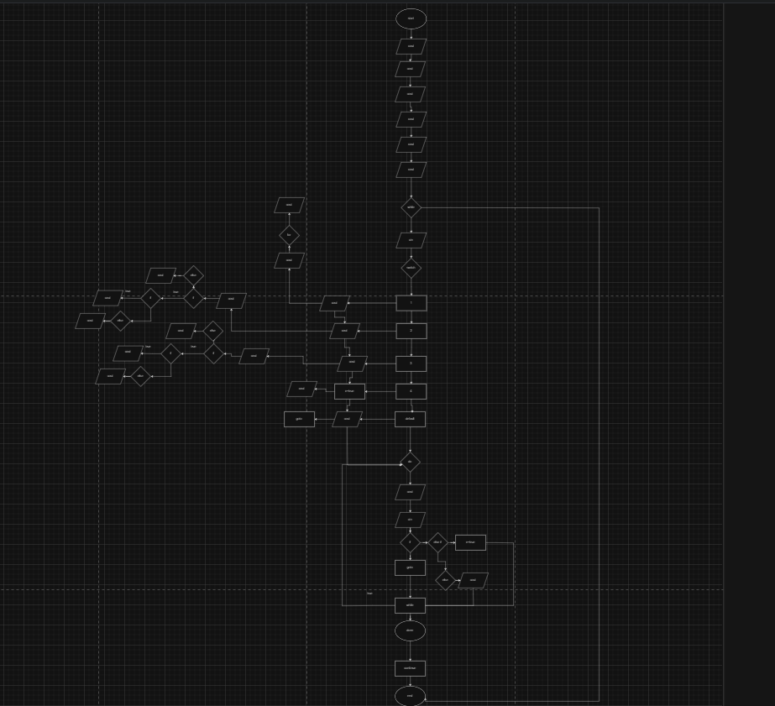

Витрачено часу: 5 годин.

**Task 3** - Lab# programming: VNS Lab 2

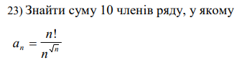

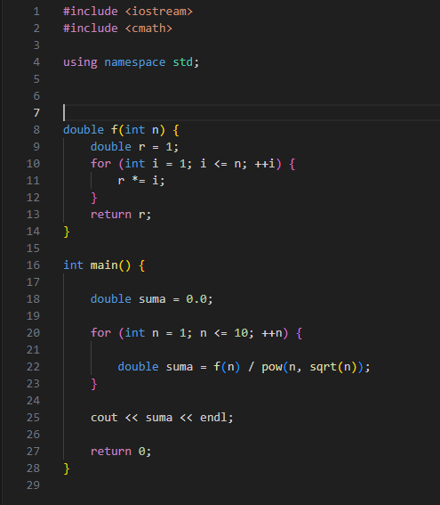

Витрачено часу: 1 година.

**Task 4** - Lab# programming: VNS Lab 3



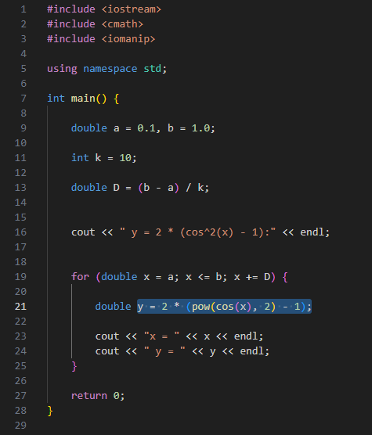

Витрачено часу: 2 години

**Task 5** - Lab# programming: VNS Lab 7

23. Написати функцію (або макровизначення), що знаходить довжину сторони за координатами його точок.. Написати функцію belong, що визначає чи належить точка М з координатами (х,у) трикутнику, заданому координатами вершин. Написати функцію c змінною кількістю параметрів, що визначає чи належить точка М опуклому багатокутнику, заданому координатами своїх вершин.

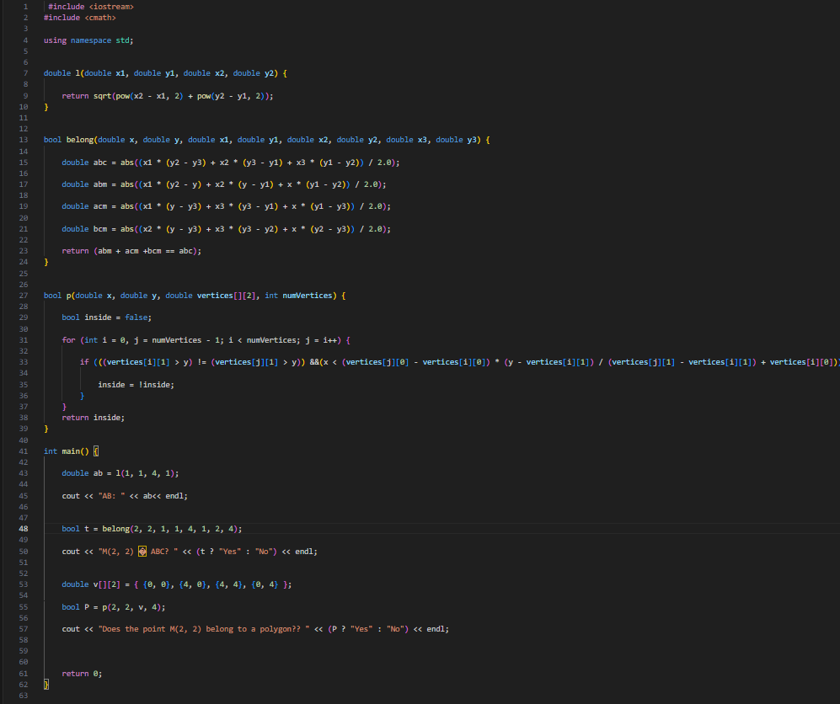

Витрачено часу: 4 години.

**Task 6** - Practice# programming: Class Practice Task

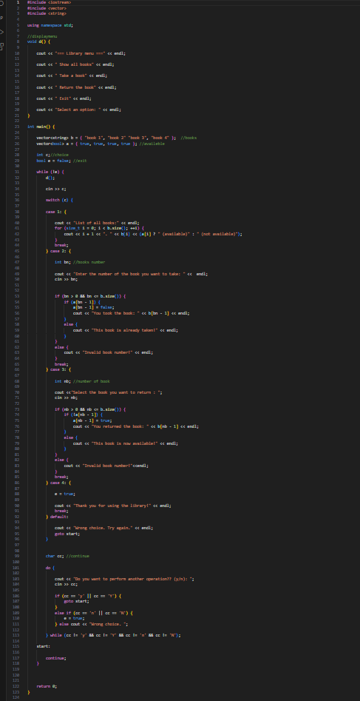

**Task 7** - Practice# programming:  Self Practice Task

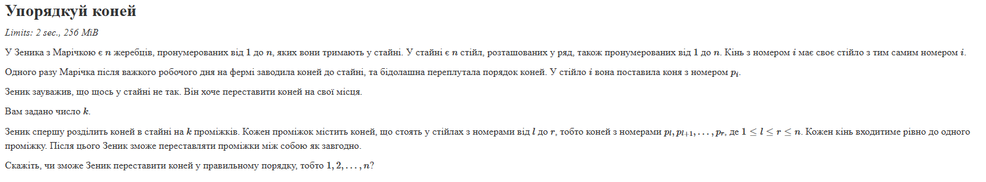

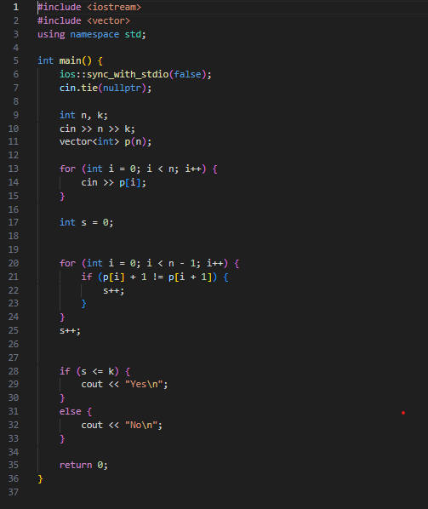

Витрачено часу: 4 години.

**Робота у команді:**

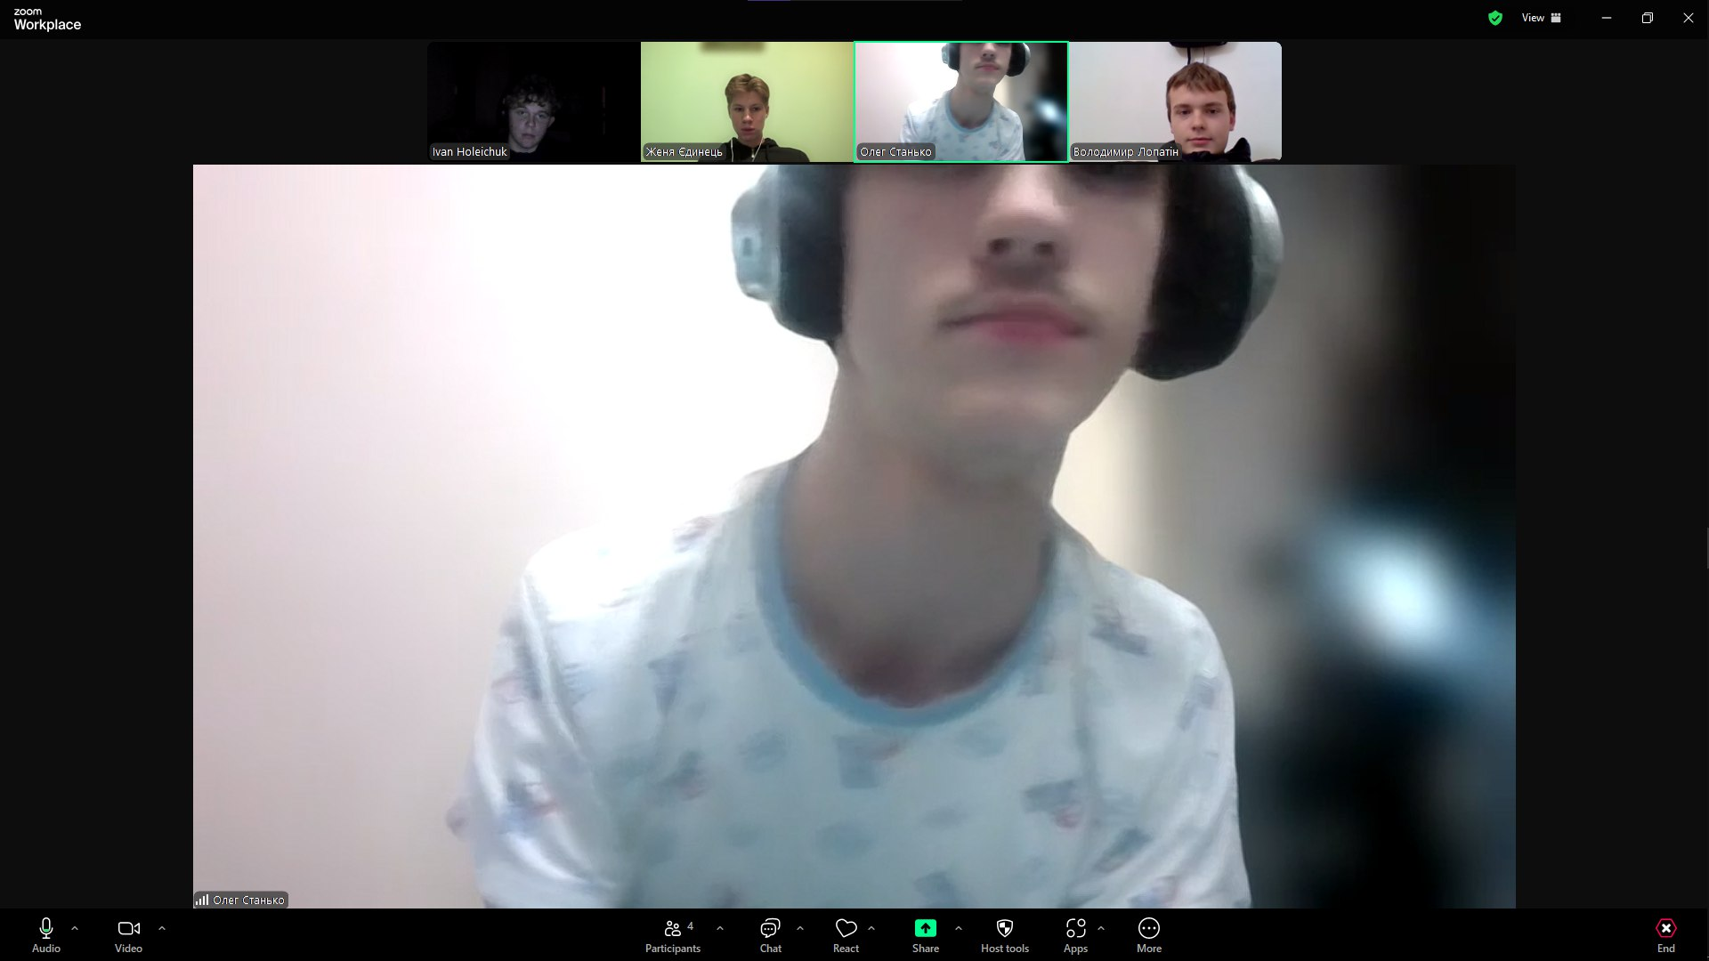

Це останній епік в цій команді, і я дуже вдячний хлопцям за затрачений час, допомогу та роботу разом.

**Висновок:** Опрацювавши ці теми, я отримав ґрунтовне розуміння циклів і функцій у C++. Це дозволило мені освоїти різні типи циклів та способи управління їх виконанням, що є необхідним для побудови ефективних ітераційних структур. Знання вкладених циклів розширило мої можливості роботи з багатовимірними структурами, а функції допомогли краще структурувати код, зробивши його більш організованим і зручним для повторного використання.

Додатково я зрозумів, як працює перевантаження функцій і простір імен, що дозволяє уникати конфліктів між іменами та організовувати код. Завдяки вивченню розширених можливостей функцій я можу налаштовувати їхню поведінку за потреби. Індивідуальний план опрацювання вбудованих функцій допоможе мені використовувати їх у різних завданнях та підвищити ефективність свого коду.

Загалом, ці теми сформували основу для розуміння важливих концепцій у програмуванні, які будуть корисними для подальшого розвитку в алгоритмах та структурі даних.